ПРАКТИЧЕСКАЯ РАБОТА № 24
ОТЧЁТ
Выполнил студент группы 20/ОПК
Юрин Константин Алексеевич
Задание 1

№ п/п | Скриншот
1. Просмотр всех имеющихся таблиц БД library (до создания таблицы supply) | 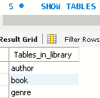
2. Просмотр структуры таблицы supply | 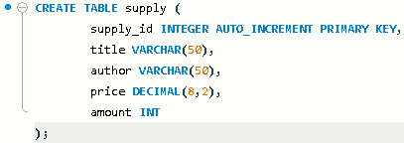
3. Просмотр содержимого таблицы supply | 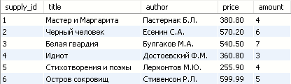
4. Просмотр всех имеющихся таблиц БД library (после создания таблицы supply) | 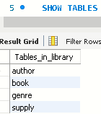

Задание 2

№ п/п | Скриншот
1. | 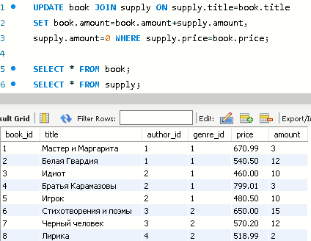  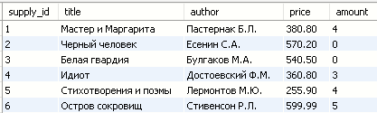
2. | 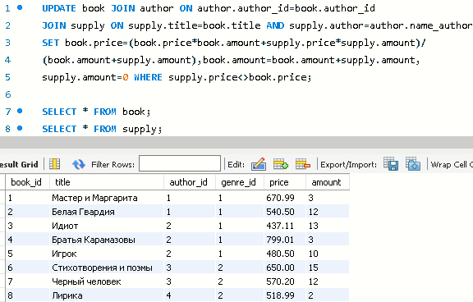  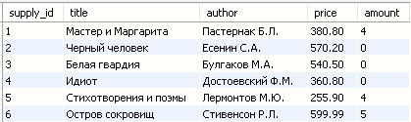
3. | 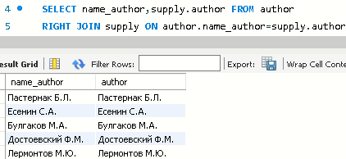
4. | 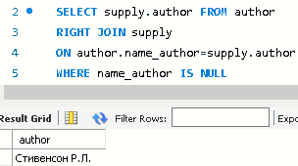
5. | 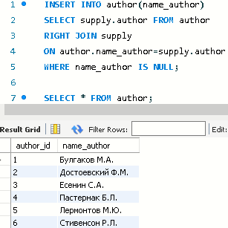

Задание 3

№ п/п | Скриншот
1. | 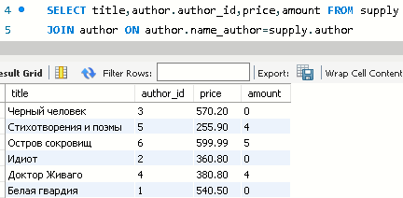
2. | 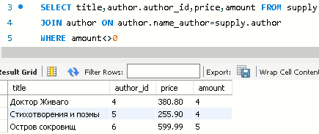
3. | 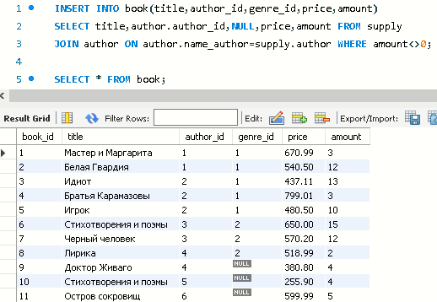

Задание 4

№ п/п | Скриншот
1-3. | 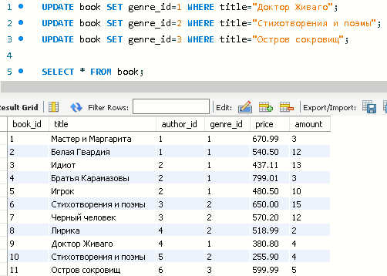
4. | 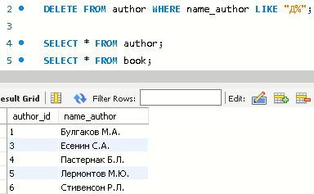  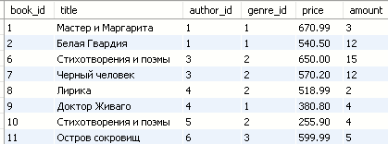
5. | 